Федеральное агентство по образованию

Государственное общеобразовательное учреждение высшего профессионального образования

**Пермский государственный технический университет**

**Отчет по лабораторной работе № 3**

“Решение нелинейных уравнений”

Выполнил

студент гр. РИС-23-2б

Кладов Никита Владимирович

Проверила

доцент кафедры ИТАС

О. А. Полякова

**Лабораторная работа № 3**

“Решение нелинейных уравнений”

**Постановка задачи**: Разработать программу, которая находит корень нелинейного уравнение вида : y = ex  - e-x - 2 , на интервале [0;1].

Метод половинного деления.

**Анализ задачи**:

1. Если значения функции на концах определенного интервала имеют разные знаки, то на этом интервале существует корень.
2. Метод половинного деления предусматривает поиск корня в интервале [a;b] через деление интервала на две равные части, поиск части интервала, удовлетворяющего условию первого пункта.
3. На интервале [a,b] выбирается точка x, что x = (a+b)/2, из интервалов [a;x] и [x;b] выбирается удовлетворяющий первому пункту, шаг повторяется, пока разница между концами интервала не будет меньше **Ε**, где **Ε** = 10^(-6)

**Словесный алгоритм решения:**

1. Определим точность вычисления: int pg = 0.000001, интервал [a;b].
2. Цикл, который вычисляет половинный интервал, в котором присутствует корень уравнения. (while pg < (b – a)), где b – значение правого конца интервала, a – значение левого конца интервала, pg – точность вычислений.
   * + Нахождение значения x, где x = (a + b) / 2
     + Нахождение значений функции в точках a и x.
     + Если произведение этих значений отрицательно — заменяем значение правого конца на значение x, иначе заменяем значение левого конца на значение x.
3. Вывод любого конца интервала.

**Блок схема**

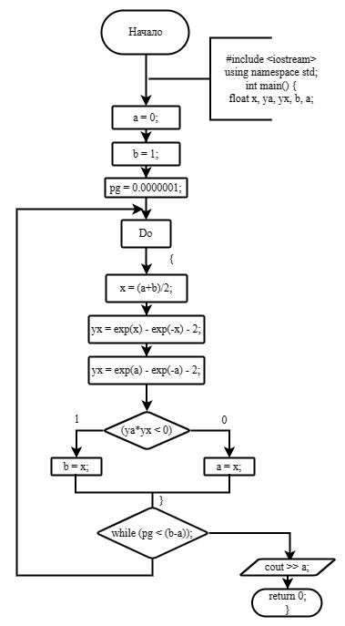

**Код на С++**

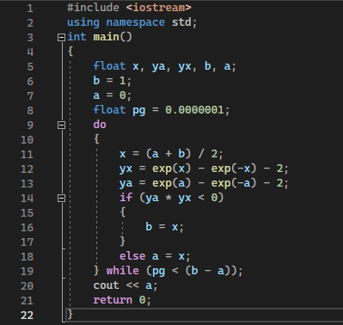

**Результат работы программы**



Метод Ньютона.

**Анализ задачи**:

Метод Ньютона состоит в замене кривой y = ƒ(x) на касательную к ней в процессе каждой итерации и нахождении пересечения касательной с осью Ox. Формула следующего значения x:

xi+1 = xi -

Определим начальное приближение в зависимости от свойств функции:

Найдем значение функции на интервале [0;1] в точке b с координатой x=1, а также вторую производную в этой точке:

ƒ(b) = e1 – e-1 – 2 ~ 0.35

ƒ´´(b) = e1 – e-1 ~ 2.35

Так как ƒ(b)*ƒ´´(b) > 0, то начальное приближение — правый конец, x=1.

**Словесный алгоритм решения:**

1. Определим точность вычисления: int pg = 0.000001, точку начального приближения функции - x=1.
2. Цикл, который вычисляет следующее значение x по формуле:

xi+1 = xi - , пока (x-x1) > pg, где pg – точность вычисления.

1. Вывод значения x.

**Блок схема**

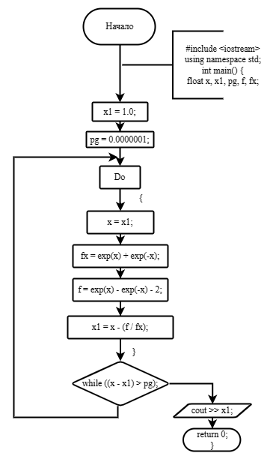

**Код на С++**

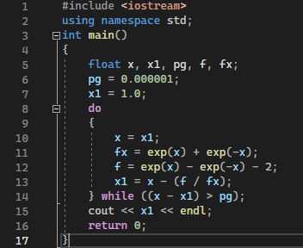

**Результат работы программы**



Метод итераций

Существует функция : y = ex  - e-x - 2

Представим ее через x и найдем первую производную:

x = φ(x)

x = ln(e-x + 2) **|** x = - ln(ex — 2)

x´ = **|** x´ = $−\frac{e^{x}}{e^{x}−2}$

Подставим точку x = a, x´ = $−\frac{e^{−x}}{e^{−x}+2}$ < 1, начинаем поиск корня.

Функция double u(x) – это функция φ(x), функция double u1(x) – производная φ(x). Функция u1(x) нужна для проверки подходит ли уравнение для решения этим методом, а u(x) для поиска корня.

**Блок-схема**

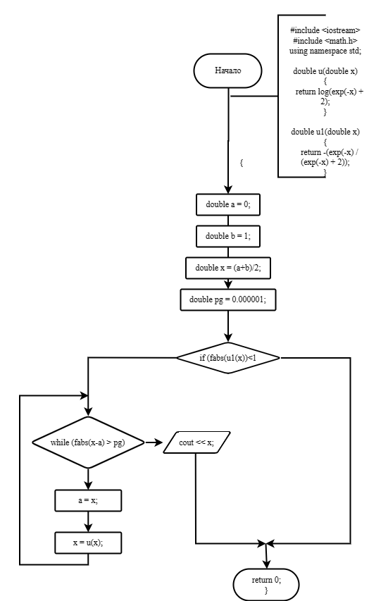

**Код на С++**

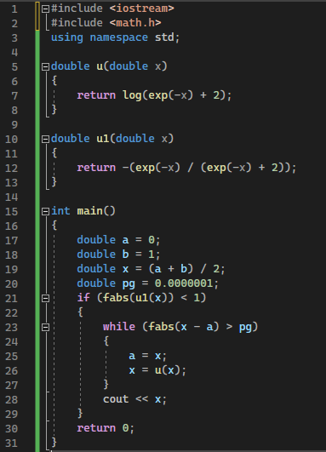

**Результат работы программы**

